- 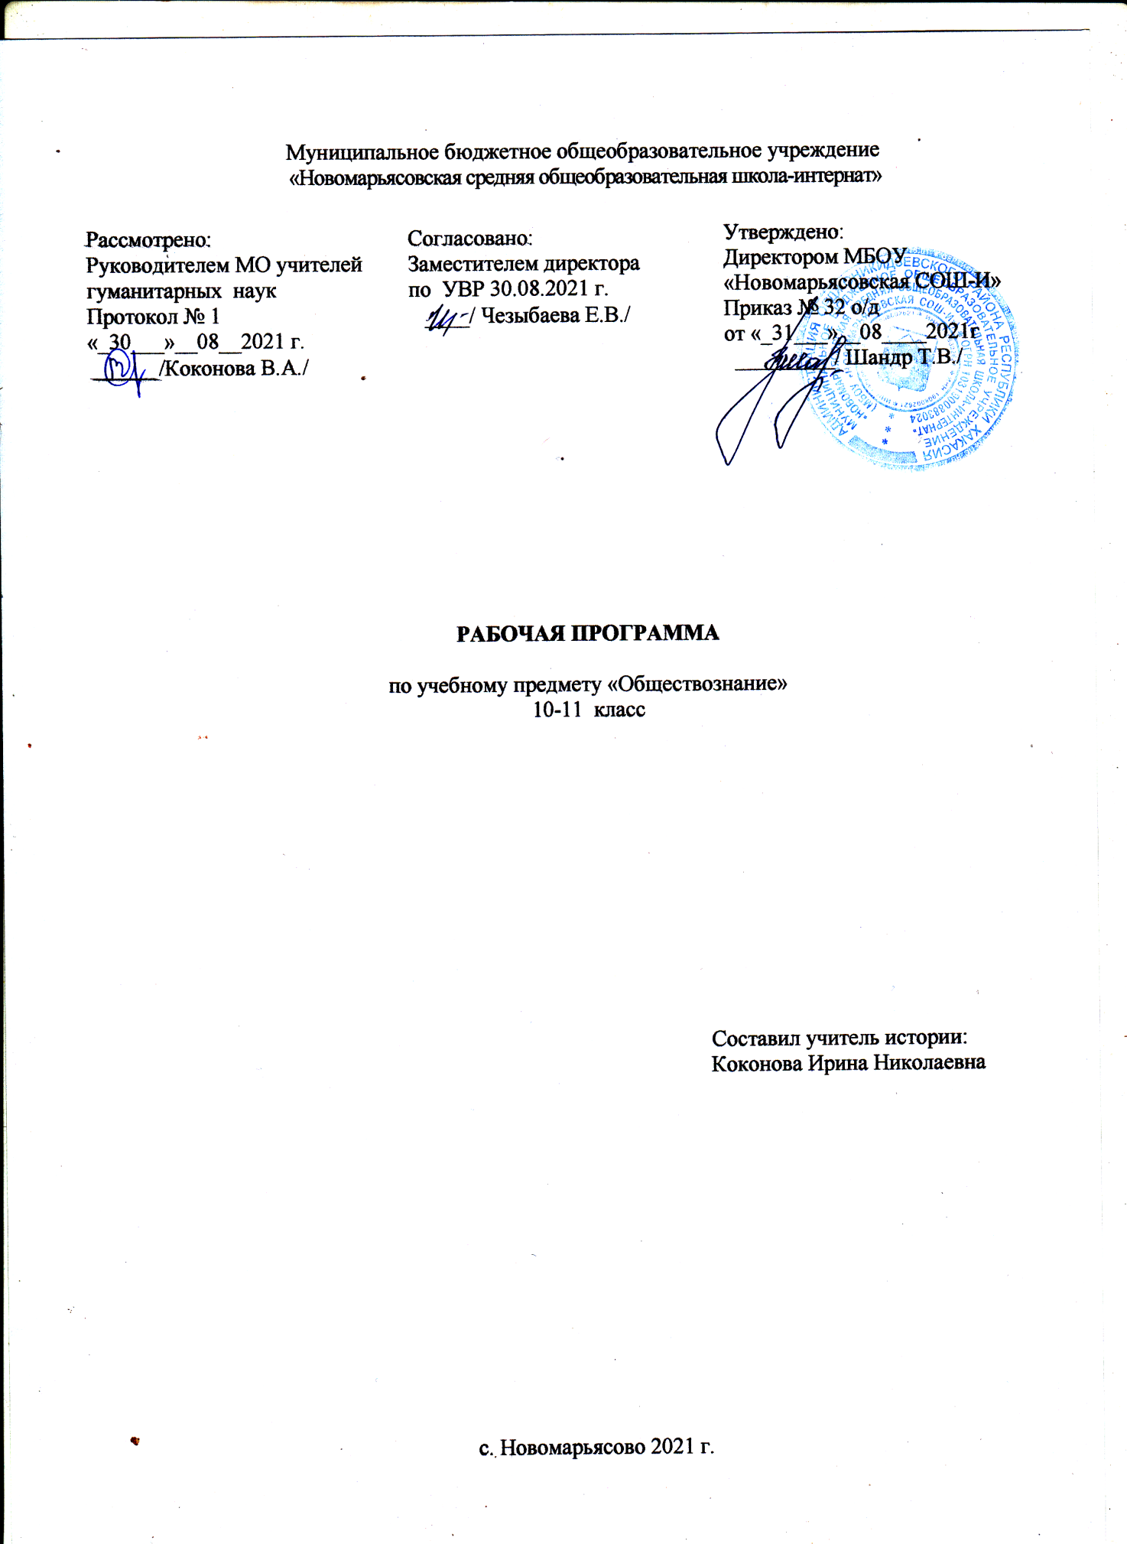

1.Пояснительная записка

Рабочая программа разработана на основании:

- федерального компонента государственного стандарта общего образования;

- ООП ООО МБОУ «Новомарьясовская СОШ-И»;

- федерального перечня учебников, рекомендованных Министерством образования Российской Федерации к использованию образовательном процессе в общеобразовательных учреждениях на 2021 – 2022 учебный год.

- авторской программы «Обществознание», разработанный Л.Н. Боголюбовым, А.Ю. Лабезниковой.
Содержание среднего (полного) общего образования на базовом уровне по «Обществознанию» представляет собой комплекс знаний, отражающих основные объекты изучения: общество в целом, человек в обществе, познание, экономическая сфера, социальные отношения, политика, духовно-нравственная сфера, право. Все означенные компоненты содержания взаимосвязаны, как связаны и взаимодействуют друг с другом изучаемые объекты. Помимо знаний, в содержание курса входят: социальные навыки, умения, ключевые компетентности, совокупность моральных норм и принципов поведения людей по отношению к обществу и другим людям; правовые нормы, регулирующие отношения людей во всех областях жизни общества; система гуманистических и демократических ценностей.
Содержание курса на базовом уровне обеспечивает преемственность по отношению к основной школе путем углубленного изучения некоторых социальных объектов, рассмотренных ранее. Наряду с этим, вводятся ряд новых, более сложных вопросов, в новых связях, в ином ракурсе на более высоком теоретическом уровне, понимание которых необходимо современному человеку; расширяется круг изучаемых понятий, что позволяет полнее и глубже раскрыть проблематику человека и общества;
Изучение обществознания (включая экономику и право) в старшей школе на базовом уровне направлено на достижение следующих целей:
развитие личности в период ранней юности, ее духовно-нравственной, политической и правовой культуры, экономического образа мышления, социального поведения, основанного на уважении закона и правопорядка, способности к личному самоопределению и самореализации; интереса к изучению социальных и гуманитарных дисциплин;
воспитание общероссийской идентичности, гражданской ответственности, правового самосознания, толерантности, приверженности гуманистическим и демократическим ценностям, закрепленным в Конституции Российской Федерации;
освоение системы знаний об экономической и иных видах деятельности людей, об обществе, его сферах, правовом регулировании общественных отношений, необходимых для взаимодействия с социальной средой и выполнения типичных социальных ролей человека и гражданина, для последующего изучения социально-экономических и гуманитарных дисциплин в учреждениях системы среднего и высшего профессионального образования или для самообразования;
овладение умениями получать и критически осмысливать социальную (в том числе экономическую и правовую) информацию, анализировать, систематизировать полученные данные; освоение способов познавательной, коммуникативной, практической деятельности, необходимых для участия в жизни гражданского общества и государства;
формирование опыта применения полученных знаний и умений для решения типичных задач в области социальных отношений; гражданской и общественной деятельности, межличностных отношений, отношений между людьми различных национальностей и вероисповеданий, в семейно-бытовой сфере; для соотнесения своих действий и действий других людей с нормами поведения, установленными законом; содействия правовыми способами и средствами защите правопорядка в обществе.
Программа рассчитана на 68 часов в год и 2 учебных часа в неделю.
Учебно-методический комплект:
- Учебник «Обществознание. 11 класс. Базовый уровень». Под ред. Л.Н.Боголюбова.- М. «Просвещение, 2012;
- Единое окно доступа к образовательным ресурсам – http://window.edu.ru

Возможные риски: актированные дни (низкий температурный режим), карантин (повышенный уровень заболеваемости), больничный лист, курсовая переподготовка, семинары. В случае болезни учителя, курсовой переподготовки, поездках на семинары, уроки согласно рабочей программы, будет проводить другой учитель соответствующего профиля. Возможен вариант переноса тем уроков во внеурочное время (элективные учебные предметы, факультативы, консультации, предметные недели). В случае карантина, актированных дней возможно внесение изменений в график годового календарного учебного года по продлению учебного года, либо перенос каникулярных периодов в другое время.
Специфика группы. В разновозрастной группе 11 учеников. По уровню подготовки и уровню способностей к учебе все ребята разные. Хорошо усваивают материал урока – 6 учеников. Эти ученики недостаточно прилагают усердия к учебе. Поэтому нужно постоянно активизировать их познавательную деятельность на уроке.
- Планируемые результаты
Личностными результатами освоения программы являются:
• российскую гражданскую идентичность, патриотизм, уважение к своему народу, чувства ответственности перед Родиной, гордости за свой край, свою Родину, прошлое и настоящее многонационального народа России, уважение государственных символов (герб, флаг, гимн);
• гражданскую позицию как активного и ответственного члена российского общества, осознающего свои конституционные права и обязанности, уважающего закон и правопорядок, обладающего чувством собственного достоинства, осознанно принимающего традиционные национальные и общечеловеческие гуманистические и демократические ценности;
• готовность к служению Отечеству, его защите;
• сформированность мировоззрения, соответствующего современному уровню развития науки и общественной практики, основанного на диалоге культур, а также различных форм общественного сознания, осознание своего места в поликультурном мире;
• сформированность основ саморазвития и самовоспитания в соответствии с общечеловеческими ценностями и идеалами гражданского общества; готовность и способность к самостоятельной, творческой и ответственной деятельности;
• толерантное сознание и поведение в поликультурном мире, готовность и способность вести диалог с другими людьми, достигать в нем взаимопонимания, находить общие цели и сотрудничать для их достижения;
• навыки сотрудничества со сверстниками, детьми младшего возраста, взрослыми в образовательной, общественно полезной, учебно-исследовательской, проектной и других видах деятельности;
• нравственное сознание и поведение на основе усвоения общечеловеческих ценностей;
• готовность и способность к образованию, в том числе самообразованию, на протяжении всей жизни; сознательное отношение к непрерывному образованию как условию успешной профессиональной и общественной деятельности;
• эстетическое отношение к миру, включая эстетику быта, научного и технического творчества, спорта, общественных отношений;
• принятие и реализацию ценностей здорового и безопасного образа жизни, потребности в физическом самосовершенствовании, занятиях спортивнооздоровительной деятельностью, неприятие вредных привычек: курения, употребления алкоголя, наркотиков;
• бережное, ответственное и компетентное отношение к физическому и психологическому здоровью, как собственному, так и других людей, умение оказывать первую помощь;
• осознанный выбор будущей профессии и возможностей реализации собственных жизненных планов; отношение к профессиональной деятельности как возможности участия в решении личных, общественных, государственных, общенациональных проблем;
• сформированность экологического мышления, понимания влияния социально-экономических процессов на состояние природной и социальной среды; приобретение опыта эколого-направленной деятельности;
• ответственное отношение к созданию семьи на основе осознанного принятия ценностей семейной жизни.

Метапредметными результатами освоения программы являются:
• умение самостоятельно определять цели деятельности и составлять планы деятельности; самостоятельно осуществлять, контролировать и корректировать деятельность; использовать все возможные ресурсы для достижения поставленных целей и реализации планов деятельности; выбирать успешные стратегии в различных ситуациях;
• умение продуктивно общаться и взаимодействовать в процессе совместной деятельности, учитывать позиции других участников деятельности, эффективно разрешать конфликты;
• владение навыками познавательной, учебно-исследовательской и проектной деятельности, навыками разрешения проблем; способность и готовность к самостоятельному поиску методов решения практических задач, применению различных методов познания;
• готовность и способность к самостоятельной информационно-познавательной деятельности, владение навыками получения необходимой информации из словарей разных типов, умение ориентироваться в различных источниках информации, критически оценивать и интерпретировать информацию, получаемую из различных источников;
• умение использовать средства информационных и коммуникационных технологий в решении когнитивных, коммуникативных и организационных задач с соблюдением требований эргономики, техники безопасности, гигиены, ресурсосбережения, правовых и этических норм, норм информационной безопасности;
• умение определять назначение и функции различных социальных институтов;
• умение самостоятельно оценивать и принимать решения, определяющие стратегию поведения, с учетом гражданских и нравственных ценностей;
• владение языковыми средствами – умение ясно, логично и точно излагать свою точку зрения, использовать адекватные языковые средства;
• владение навыками познавательной рефлексии как осознания совершаемых действий и мыслительных процессов, их результатов и оснований, границ своего знания и незнания, новых познавательных задач и средств их достижения.

Предметными результатами освоения программы являются:
• сформированность знаний об обществе как целостной развивающейся системе в единстве и взаимодействии его основных сфер и институтов;
• владение базовым понятийным аппаратом социальных наук;
• владение умениями выявлять причинно-следственные, функциональные, иерархические и другие связи социальных объектов и процессов;
• сформированность представлений об основных тенденциях и возможных перспективах развития мирового сообщества в глобальном мире;
• сформированность представлений о методах познания социальных явлений и процессов;
• владение умениями применять полученные знания в повседневной жизни, прогнозировать последствия принимаемых решений;
• сформированность навыков оценивания социальной информации, умений поиска информации в источниках различного типа для реконструкции недостающих звеньев с целью объяснения и оценки разнообразных явлений и процессов общественного развития.

- Содержание учебного предмета.
Глава 1. ЧЕЛОВЕК И ЭКОНОМИКА
Экономика и экономическая наука. Что изучает экономическая наука. Экономическая деятельность. Измерители экономической деятельности. Понятие ВВП.
Экономический рост и развитие. Факторы экономического роста. Экономические циклы.
Рынок и рыночные структуры. Конкуренция и монополия. Спрос и предложение. Факторы спроса и предложения. Фондовый рынок. Акции, облигации и другие ценные бумаги.
Роль фирм в экономике. Факторы производства и факторные доходы. Постоянные и переменные издержки. Экономические и бухгалтерские издержки и прибыль. Налоги, уплачиваемые предприятиями.
Бизнес в экономике. Организационно-правовые формы и правовой режим предпринимательской деятельности.
Вокруг бизнеса. Источники финансирования бизнеса. Основные принципы менеджмента. Основы маркетинга.
Роль государства в экономике. Общественные блага. Внешние эффекты. Госбюджет. Государственный долг. Основы денежной и бюджетной политики. Защита конкуренции и антимонопольное законодательство.
Банковская система. Роль центрального банка. Основные операции коммерческих банков. Финансовые институты. Виды, причины и последствия инфляции.
Рынок труда. Безработица. Причины и экономические последствия безработицы. Государственная политика в области занятости.
Мировая экономика. Государственная политика в области международной торговли. Глобальные проблемы экономики.
Экономика потребителя. Сбережения, страхование. Защита прав потребителя. Экономика производителя. Рациональное экономическое поведение потребителя и производителя.
Глава 2. ПРОБЛЕМЫ СОЦИАЛЬНО-ПОЛИТИЧЕСКОГО РАЗВИТИЯ ОБЩЕСТВА
Свобода и необходимость в человеческой деятельности. Выбор в условиях альтернативы и ответственность за его последствия. Демографическая ситуация в РФ. Проблема неполных семей.
Общественное и индивидуальное сознание. Социализация индивида. Политическое сознание. Политическая идеология. Политическая психология. Политическое поведение. Многообразие форм политического поведения. Современный терроризм, его опасность. Роль СМИ в политической жизни.
Политическая элита. Особенности ее формирования в современной России.
Политическое лидерство. Типология лидерства. Лидеры и ведомые.
Глава 3. ЧЕЛОВЕК И ЗАКОН
Гуманистическая роль естественного права. Тоталитарное правопонимание. Развитие норм естественного права. Естественное право как юридическая реальность. Законотворческий процесс в Российской Федерации.
Гражданин, его права и обязанности. Гражданство в РФ. Воинская обязанность. Альтернативная гражданская служба. Права и обязанности налогоплательщика.
Экологическое право. Право граждан на благоприятную окружающую среду. Способы защиты экологических прав. Экологические правонарушения.
Гражданское право. Субъекты гражданского права. Имущественные права. Право на интеллектуальную собственность. Наследование. Неимущественные права: честь, достоинство, имя. Способы защиты имущественных и неимущественных прав.
Семейное право. Порядок и условия заключения брака. Порядок и условия расторжения брака. Правовое регулирование отношений супругов.
Занятость и трудоустройство. Порядок приема на работу, заключение и расторжение трудового договора. Правовые основы социальной защиты и социального обеспечения. Правила приема в образовательные учреждения профессионального образования. Порядок оказания платных образовательных услуг.
Процессуальное право. Споры, порядок их рассмотрения. Особенности административной юрисдикции. Гражданский процесс: основные правила и принципы. Особенности уголовного процесса. Суд присяжных. Конституционное судопроизводство. Международная защита прав человека.
Международная система защиты прав человека в условиях мирного времени. Международная защита прав человека в условиях военного времени. Международное гуманитарное право.
ЗАКЛЮЧИТЕЛЬНЫЕ УРОКИ
Общество и человек перед лицом угроз и вызовов XXI века. Особенности современного мира. Компьютерная революция. Знания, умения и навыки в информационном обществе. Социальные и гуманистические аспекты глобальных проблем. Терроризм как важнейшая угроза современной цивилизации.

КАЛЕНДАРНО-ТЕМАТИЧЕСКОЕ ПЛАНИРОВАНИЕ
№ | Наименования разделов и тем | Дата/  план | Дата/  факт
Глава 1. Человек и экономика (29 ч.)
 | Экономика: наука и хозяйство | 03.09
 | Измерители экономической деятельности | 06.09
 | Экономический рост и развитие | 10.09
 | Интенсивный и экстенсивный путь | 13.09
 | Экономический цикл | 17.09
 | Рыночные отношения в экономике | 20.09
 | Рыночная структура и инфраструктура | 24.09
 | Рыночные отношения в современной России | 27.09
 | Фирмы в экономике: факторы производства и факторные доходы | 01.10
 | Постоянные и переменные издержки | 04.10
 | Правовые основы предпринимательской деятельности | 08.10
 | Как открыть свое дело? | 11.10
 | Организационно-правовая форма организации предпринимательской деятельности | 15.10
 | Слагаемые успеха в бизнесе: источники финансирования | 18.10
 | Основные принципы менеджмента и маркетинга | 22.10
 | Экономика и государство: функции и роль | 25.10
 | Инструменты государственного регулирования рыночной экономики | 29.10
 | Денежно-кредитная и фискальная политика государства | 08.11
 | Финансы в экономике: банковская система | 12.11
 | Финансовые институты | 15.11
 | Инфляция: виды, причины, последствия | 19.11
 | Занятость и безработица: рынок труда | 22.11
 | Причины и виды безработицы | 26.11
 | Государственная политика в области безработицы | 29.11
 | Мировая экономика | 03.12
 | Государственная политика в области международной торговли | 06.12
 | Человек в системе экономических отношений | 10.12
 | Практическая работа № 1 по теме «Человек в системе экономических отношений» | 13.12
 | Обобщающий урок по теме «Человек и экономика» | 17.12
Глава 2. Проблемы социально-политического развития общества (15 ч.)
 | Свобода в деятельности человека | 20.12
 | Свобода и ответственность | 24.12
 | Общественное сознание: сущность и особенности | 10.01
 | Индивидуальное и общественное сознание | 14.01
 | Политическое сознание: обыденное и теоретическое | 17.01
 | Политическая идеология. Политическая идеология в современном мире | 21.01
 | Политическое поведение и многообразие его форм | 24.01
 | Политический терроризм | 28.01
 | Политическая элита и политическое лидерство | 31.01
 | Политический лидер и его роль | 04.02
 | Демографическая ситуация в современной России | 07.02
 | Проблемы неполных семей в современной России | 11.02
 | Религиозные объединения и организации в Российской Федерации | 14.02
 | Права религиозных организаций в современной России | 18.02
 | Обобщающий урок по теме «Проблемы социально - политического развития общества» | 21.02
Глава 3. Человек и закон (21 ч.)
 | Современные подходы к пониманию права | 25.02
 | Законотворческий процесс в РФ | 28.02
 | Гражданин Российской Федерации | 04.03
 | Воинская обязанность | 07.03
 | Экологическое право | 11.03
 | Способы защиты экологических прав | 14.03
 | Гражданское право | 18.03
 | Защита гражданских прав | 21.03
 | Семейное право | 25.03
 | Опека и попечительство | 04.04
 | Трудовые отношения | 08.04
 | Правовое регулирование занятости и трудоустройства | 11.04
 | Процессуальное право: гражданский процесс | 15.04
 | Процессуальное право: арбитражный процесс | 18.04
 | Процессуальное право: уголовный процесс | 22.04
 | Процессуальное право: судебное производство | 25.04
 | Процессуальное право: административная юрисдикция | 29.04
 | Процессуальное право: конституционное судопроизводство | 06.05
 | Международная защита прав человека | 13.05
 | Европейская система защиты прав человека | 16.05
 | Обобщающий урок по теме «Правовое регулирование общественных отношений» | 20.05
 | ЗАКЛЮЧИТЕЛЬНЫЕ УРОКИ (3 ч.)  Взгляд в будущее | 23.05

